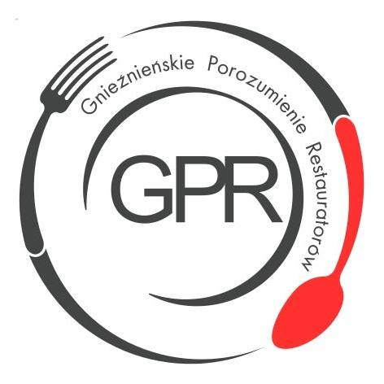

Lista firm należących do Gnieźnieńskiego Porozumienia Restauratorów

1. Leo Libra Dziki Dwór Pod Kaczką, ul. Spichrzowa 1, 62-200 Gniezno
2. Hotel i Restauracja w Starej Kamienicy, ul. 3 Maja 13, 62-200 Gniezno
3. Sphinx, ul. Rynek 7, 62-200 Gniezno
4. Misz Masz, ul. Rynek 5, 62-200 Gniezno
5. Restauracja Dobry Browar, ul. Grzybowo 34, 62-200 Gniezno
6. Restauracja Sushi House, ul. Dąbrówki 4, 62-200 Gniezno
7. Restauracja Pietrak, ul. Chrobrego 3, 62-200 Gniezno
8. Restauracja Herbowa, ul. Franklina Roosevelta 114, 62-200 Gniezno
9. La Dolce Vita Ristorante, ul. Artyleryjska 1, 62-200 Gniezno
10. Restauracja Hubertus, ul. Kolejowa 2, 62-200 Gniezno
11. CUD cafe, ul. Podgórna 7a/1, 62-200 Gniezno
12. Ciacho Bez Cukru, ul. Moniuszki 4, 62-200 Gniezno

